5 preguntas y respuestas sobre el coche eléctrico
- En el 2030 las ventas de coches con cero emisiones o emisiones bajas deberán representar el 40 % del total, según la Comisión Europea
- La autonomía y la recarga de las baterías, las dudas principales
- SEAT lanzará al mercado 6 nuevos modelos eléctricos e híbridos enchufables hasta principios de 2021

Martorell, 02/10/2019. ¿Qué diferencia hay entre un híbrido y un híbrido enchufable? ¿Qué autonomía tienen? ¿Dónde se pueden recargar? El coche eléctrico es el protagonista del futuro del sector automovilístico. De hecho, en el primer semestre de este año sus ventas a nivel mundial han crecido un 58%. Un nuevo sistema de movilidad que plantea interrogantes a los futuros usuarios y que respondemos a continuación:

1. ¿Qué tipos de coche eléctrico hay?
Hay tres tipos de vehículos propulsados en mayor o menor medida por electricidad. Primero, el híbrido, con doble motor: uno de combustión, que actúa como el principal, y otro eléctrico, en el que la batería se recarga con el propio motor cuando reduce su velocidad. En segundo lugar, está el híbrido enchufable, en el que la batería también puede recargarse directamente desde un enchufe. Finalmente, el eléctrico 100%, con propulsión exclusivamente eléctrica y recarga desde enchufe. En el año 2030, las ventas de coches con cero emisiones o emisiones bajas – es decir, que emitan menos de 50 gramos de CO2 por kilómetro - deberán representar el 40 % del total, según la Comisión Europea. Para 2025 el objetivo es del 20%.

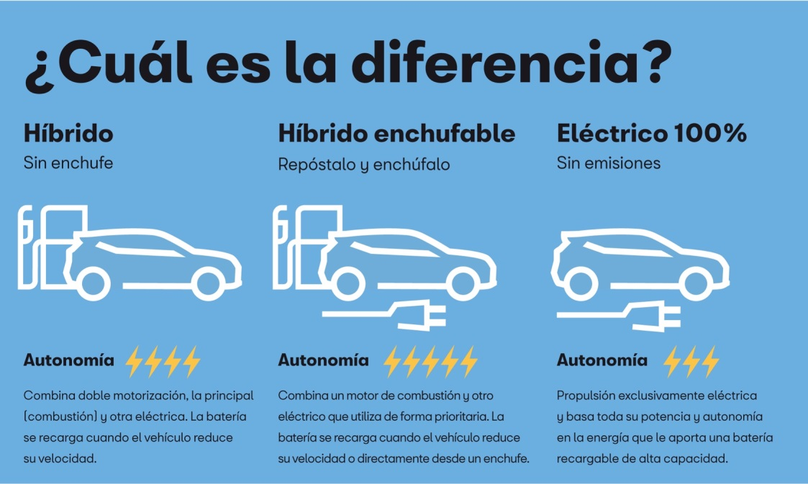

2. ¿Dónde se puede recargar?
Hay dos tipos de punto de recarga: los públicos y los privados. Cualquier usuario puede instalar una estación de carga en su garaje particular o comunitario, siempre que sea colocado por un profesional autorizado y cumpla los requisitos legales.
De hecho, se calcula que el 70% de las recargas se producen en domicilios y oficinas. De todas maneras, si es necesario alimentar el coche en ruta, la red de alimentación eléctrica está creciendo día a día. Hoy, la UE cuenta con unos 100.000 puntos y la Comisión Europea prevé que en 2025 esta cifra se haya multiplicado por 20, hasta los 2 millones de estaciones.
El tiempo de recarga también se va reduciendo progresivamente. Por ejemplo, el SEAT el-Born contará con una autonomía de 420 kilómetros tras una carga de sólo 47 minutos. Y aún más allá, la implementación de puntos de recarga ultrarrápidos permitirá tener el coche al máximo de batería en tan solo diez minutos. Se prevé que en el próximo año Europa contará con una red de 400 estaciones de carga rápida (350kW) situadas cada 120 kilómetros para facilitar los viajes largos.
3. ¿Qué autonomía media tiene?
Las baterías ofrecen una autonomía que van desde los 200 kilómetros hasta más de 400. Con el SEAT el-Born se podrá circular hasta 420 kilómetros sin necesidad de recarga. La duración dependerá del uso que se haga del coche ya que, al contrario que los de combustión, los vehículos eléctricos consumen menos en los trayectos urbanos. “Actualmente se está preparando una gama de productos que nos permitirá escoger la autonomía en función del uso previsto del vehículo, por lo que habrá diferentes opciones de capacidad de la batería para cubrir las necesidades de todo tipo de usuarios”, apunta Josep Bons, responsable de desarrollo eléctrico y electrónico de SEAT. En esta línea, SEAT lanzará al mercado 6 nuevos modelos eléctricos e híbridos enchufables hasta principios de 2021.
4. ¿El coche eléctrico supone cero emisiones?
Se consideran de cero emisiones locales desde el punto de vista del propio vehículo. Además, también es más sostenible desde el punto de vista del ciclo global de vida del coche: entre un 17% y un 30% menos de emisiones, dependiendo de si lo comparamos con un vehículo diésel o gasolina. “Si, además, la batería se recarga con energía de origen sostenible, como por ejemplo eólica o solar, las emisiones son casi un 90% menores que las de un coche convencional en todo su ciclo de vida”, recalca Bons.
Para fomentar la circulación de vehículos sin emisiones locales, en Europa se están aplicando diversos incentivos. En algunos casos, como en Noruega, hay reducción directa de impuestos al adquirir un modelo eléctrico. En Alemania, Francia o España hay incentivos en la compra y muchas ciudades europeas tienen beneficios específicos, como aparcamiento y peajes gratuitos, carriles preferentes de acceso y libre acceso de estos vehículos a zonas restringidas a la circulación.
5. ¿Es más caro que un coche convencional?
Los vehículos eléctricos son cada vez más accesibles. De hecho, el compromiso de SEAT y del Grupo Volkswagen es producir coches eléctricos “para millones y no para millonarios”. La mejora tecnológica ayuda a reducir el precio de los modelos eléctricos. Por ejemplo, el coste de las baterías se ha reducido en un 80% en la última década.
También hay que tener en cuenta que el coste de la electricidad es sensiblemente inferior al de la gasolina y el diésel. Además, se calcula que los costes de mantenimiento de un eléctrico son solo un tercio de los de un vehículo con propulsión convencional. Y, por último, en la mayoría de países los compradores pueden acceder a ayudas públicas o reducción de impuestos al adquirir un eléctrico.
Para SEAT, la creciente accesibilidad del coche eléctrico en todas sus vertientes se combinará con otras opciones sostenibles como el GNC (Gas Natural Comprimido), para dar a los clientes una solución de movilidad adaptada a sus necesidades.

SEAT es la única compañía que diseña, desarrolla, fabrica y comercializa automóviles en España. Integrada en el Grupo Volkswagen, la multinacional, con sede en Martorell (Barcelona), exporta el 80% de sus vehículos y está presente en 80 países de los cinco continentes. En 2018, SEAT vendió 517.600 coches, la mayor cifra en los 68 años de historia de la marca, logró un beneficio después de impuestos de 294 millones de euros y un volumen de negocio récord de casi 10.000 millones.

El Grupo SEAT cuenta con más de 15.000 profesionales y tiene tres centros de producción: Barcelona, El Prat de Llobregat y Martorell, donde fabrica el Ibiza, el Arona y el León. Además, la compañía produce el Ateca en la República Checa, el Tarraco en Alemania y el Alhambra en Portugal, y próximamente empezará la fabricación del Mii electric en Eslovaquia.

La multinacional cuenta con un Centro Técnico que se configura como un hub del conocimiento que acoge a 1.000 ingenieros orientados a desarrollar la innovación del primer inversor industrial en I+D de España. SEAT ya ofrece la última tecnología en conectividad en su gama de vehículos y está inmersa en un proceso de digitalización global de la compañía para impulsar la movilidad del futuro.

SEAT Comunicación
 | Vanessa Petit  Gestión de Contenido y Activación TV  M/ +34 680 153 938  vanesssa.petit@seat.es |  | Laura Bertran  Generación de Contenido  M/ +34 669 839 706  laura.bertran@seat.es

SEAT Mediacenter

